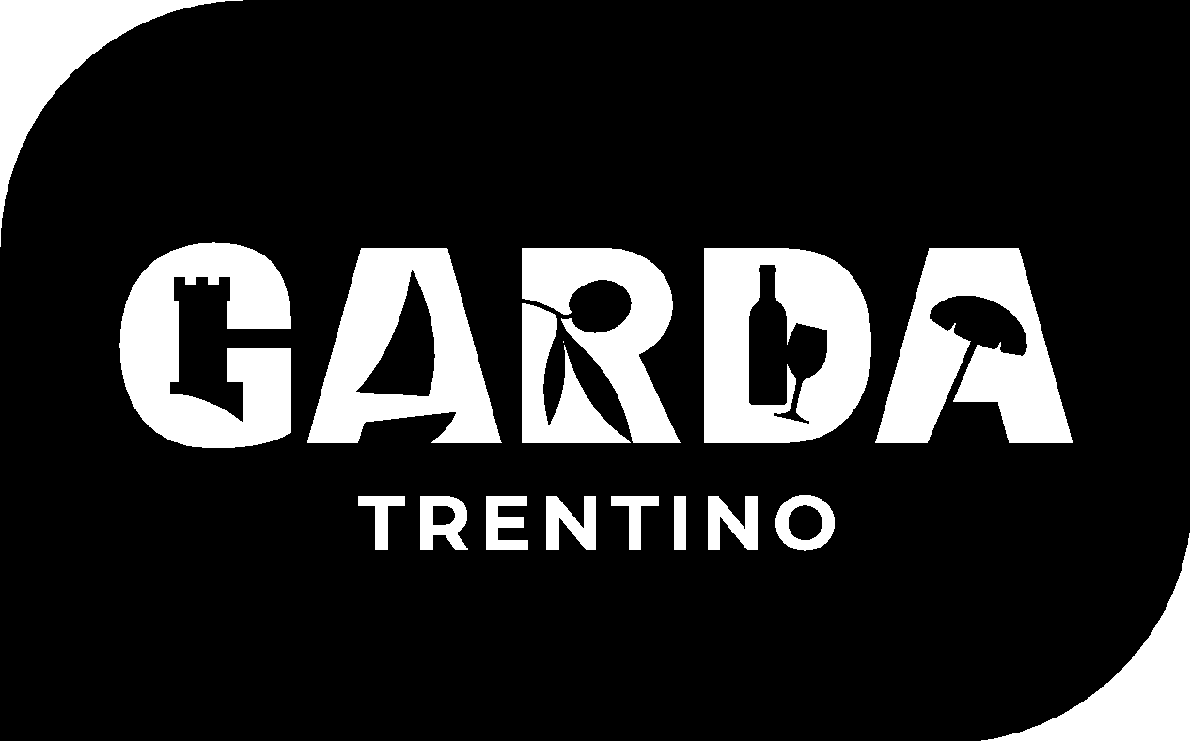

Sui totem interattivi negli infopoint del territorio e sul sito della destinazione turistica Garda Trentino. Nel 2023 superati i quattro milioni di pernottamenti

NASCE GAIA, L’ASSISTENTE TURISTICA VIRTUALE

CHE UTILIZZA L’INTELLIGENZA ARTIFICIALE GENERATIVA

PER SCOPRIRE LE BELLEZZE DEL GARDA TRENTINO

*L’assistente virtuale nasce dopo tre mesi di test e di apprendimento, per essere all’altezza delle esigenze degli ospiti della destinazione. Aggiornata frequentemente per offrire informazioni sempre più attuali, impara dai dialoghi con i turisti: best practice a livello europeo. Oskar Schwazer, general manager di APT Garda Dolomiti: «Così i nostri operatori potranno dedicarsi a lavori di maggiore qualità e valore aggiunto, venendo supportati dall’AI». Hubert Rienzner, CEO di factory srl: «Il settore sta vivendo un'evoluzione rapida, in cui le tecnologie digitali e l'intelligenza artificiale stanno assumendo sempre più un ruolo chiave»*

Riva del Garda, 17 maggio 2024 – Impara costantemente dai dialoghi con i suoi interlocutori e utilizza un linguaggio estremamente naturale. Il suo nome è **GAIA** con un richiamo forte alla terra e alla Generative Artificial Intelligence, ovvero **quell’intelligenza artificiale che aiuterà i turisti del Garda Trentino** a conoscere meglio il territorio che li ospita, che fornisce informazioni sempre aggiornate con grandissima precisione. Tecnologia al servizio della persona, quindi, quella voluta dall’APT Garda Dolomiti e sviluppata da factory srl, che contribuisce a innovare e digitalizzare le destinazioni italiane e internazionali da 20 anni e vanta collaborazioni con oltre 40 destinazioni turistiche: GAIA, l’assistente virtuale dotato di intelligenza artificiale, sarà disponibile sui totem interattivi di 3 dei 9 infopoint dell’APT e sul sito [www.gardatrentino.it](http://www.gardatrentino.it). Il suo esordio è avvenuto venerdì 17 maggio nel corso del Destination Lab ospitato a Riva del Garda, uno dei più importanti appuntamenti annuale dedicato alle destinazioni turistiche italiane, che vede factory srl main partner e si svolge in collaborazione con APT Garda Dolomiti. E il Garda Trentino è una meta sempre più ricercata dai turisti, provenienti soprattutto dall’estero: il 2023 si è chiuso superando quota 4 milioni di pernottamenti (+2,62% rispetto all’anno precedente) per oltre un milione di turisti arrivati (+5,07%).

**«Informazioni aggiornate e pertinenti»**

«Seguendo la nostra mission di essere una destinazione tra le più avanzate a livello europeo anche in fatto di innovazione, abbiamo colto l’opportunità offerta dal nostro partner che da anni studia una soluzione digitale per migliorare i nostri servizi, utilizzando la più moderna tecnologia per metterla al servizio di turisti e dei nostri operatori – spiega **Oskar Schwazer**, general manager di APT Garda Dolomiti –. Così è nata GAIA: un’assistente virtuale capace di interagire in tempo reale con il turista, dando informazioni accurate, pertinenti e super partes, e utilizzando un linguaggio naturale. In questo modo i nostri operatori avranno molto più tempo da dedicare ad altri lavori di maggiore qualità: GAIA è un servizio in più, che funziona 24 ore su 24, basta avere uno smartphone a portata di mano, una best practice a livello europeo».

«Tecnologia e aspetto umano corrono di pari passo – spiega **Hubert Rienzner**, Ceo di factory srl –. GAIA è un’assistente virtuale che apprende ogni giorno, trae informazioni utili da ogni interazione, proprio come le persone. Nei quasi tre mesi di test il processo costante di machine learning ci ha permesso di affinare il software, che è tutt’ora in fase di apprendimento, e pur avendo raggiunto un ottimo livello, ha ancora potenziale di miglioramento. Il settore turistico sta vivendo un'evoluzione rapida, in cui le tecnologie digitali e l'intelligenza artificiale stanno assumendo sempre più un ruolo chiave. In un mondo in cui i viaggiatori cercano esperienze personalizzate e interattive, l'adattamento a queste tecnologie non è solo un vantaggio, ma una necessità».

**Aggiornamento costante**

GAIA utilizza l’intelligenza del Large Language Model della più recente versione di Chat GPT, è predisposta per lavorare anche con altri LLM, anche “open source”, per ridurre i costi e avere maggiori possibilità di personalizzazione. Nel contesto dello sviluppo dell’intelligenza artificiale, che ogni giorno si sviluppa in nuovi ambiti, il software di GAIA consente il controllo totale dell’AI, al servizio della destinazione e sfruttando a pieno il proprio potenziale. Un’informazione di grande qualità quindi, in quanto il software “pesca” le informazioni all’interno del suo database, costantemente aggiornato (non facendo quindi attività di crawling che andrebbe a “sporcare” i dati forniti) ed è in grado di riconoscere in tempi rapidi eventuali cluster di domande ed elaborarne le risposte.

Eventi, punti di interesse, esperienze e strutture ricettive sono solo alcuni dei temi attorno a cui ruota l’attività di GAIA. Ma il software non andrà solo a migliorare di gran lunga la **customer experience turistica**. GAIA, infatti, è anche in grado di supportare gli operatori nella creazione e gestione dei contenuti del sito, consente inoltre di analizzare le conversazioni con gli ospiti e raggrupparle tematicamente per ottenere una migliore conoscenza del pubblico e quindi migliorare il processo decisionale della gestione della destinazione.

**Blum. Business as a medium**

Enrico Albertini

enrico.albertini@blum.vision

+39 3474704995